<Handbrake>
<Utilisation d'Handbrake pour les débutants>

Logiciel: <HANDBRAKE>
Auteur(s): <Eric PETIT>
Plateforme(s): <MAC OS X>
Version: <0.9.3>
Licence: <GNU GPL>
Site: <http://handbrake.fr/>

Par
<OLIVIER LECLERCQ>
<MAI 2009>

Publié sous licence Creative Commons BY-SA
Paternité (BY) - Partage des Conditions Initiales à l'Identique (SA)
http://creativecommons.org/licenses/by-sa/2.0/deed.fr

Table des matières

INTRODUCTION P3
INSTALLATION ET LOCALISATION EN FRANÇAIS P4
UTILISATION P7
LE MENU P8
CONVERSION D'UNE VIDEO AU FORMAT OGM P12
FORUMS SUR HANDBRAKE P25

INTRODUCTION
Handbrake est un logiciel open source, multi-plateformes, qui extrait le film d'un DVD puis le converti au format voulu.
Cela permet de mettre vos DVD préférés, dont vous êtes propriétaire, sur votre ordinateur afin de les conserver avant la dégradation totale de vos DVD.
Ce tutoriel n’a aucunement l’intention de vous inviter à enfreindre les lois sur le droit d’auteur.
Handbrake s'adresse aussi bien à des professionnels de la vidéo qu'à des débutants.

La force d'Handbrake c'est de permettre plusieurs formats de sortie dont des formats ouverts :
MP4
MKV
AVI
OGM

Des sorties vidéos :
MPEG-4,
H.264
Theora

Des sorties audios :

AAC
MP3
Vorbis
AC-3

INSTALLATION ET LOCALISATION

EN FRANCAIS

Pour commencer on télécharge Handbrake sur son site avec Firefox.
Après le téléchargement le volume Handbrake apparaît sur le bureau.
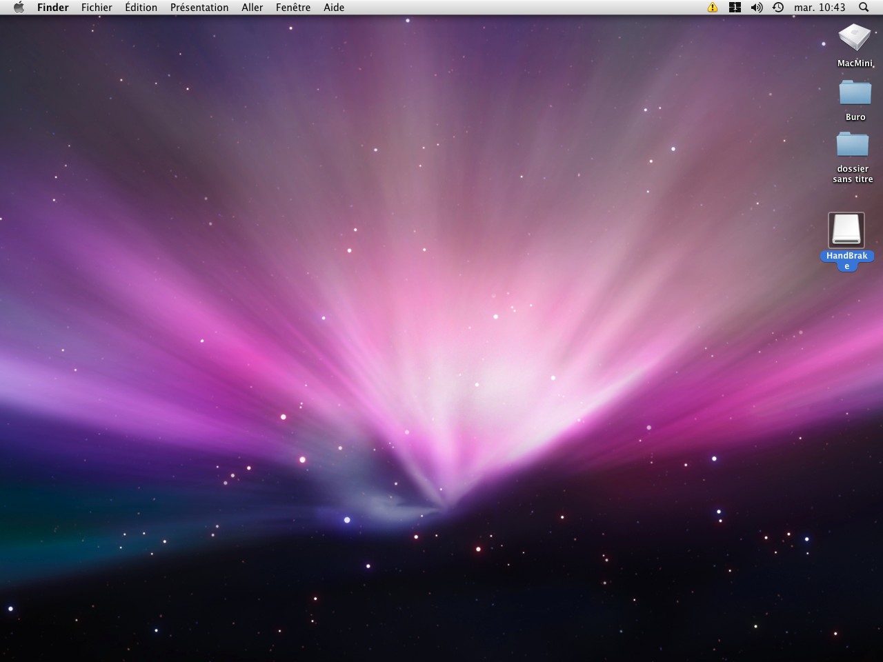
On clique 2 fois sur son volume pour ouvrir une fenêtre, puis on déplace l'icône Handbrake dans le dossier Application.
Handbrake
sur le bureau
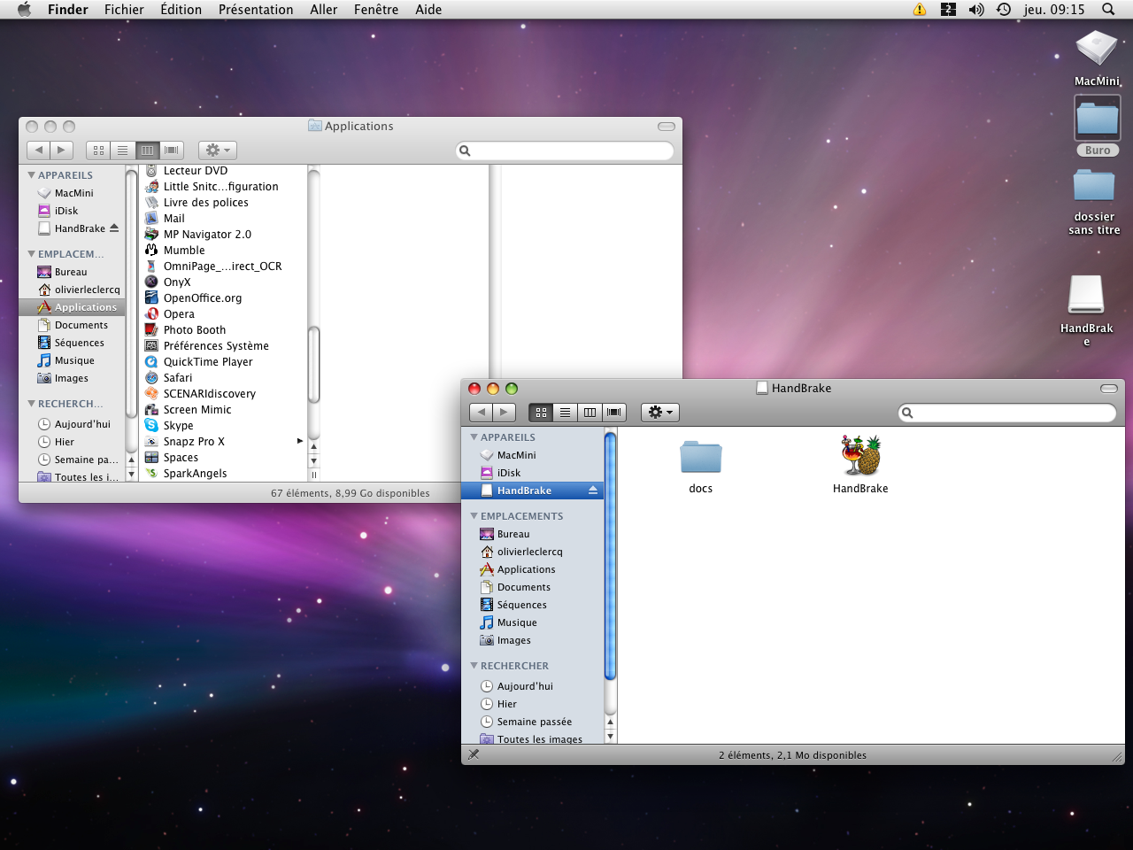
Maintenant on peut éjecter le volume Handbrake.
Mettre Handbrake
Dans le dossier
Applications

Handbrake est en anglais, alors pour ceux à qui l'anglais donnerait une poussée d'urticaire, nous allons le localiser en français.
On va aller sur le site de Maclocal, dans la rubrique téléchargement.
Un dossier nommé fr_FR.lproj apparaît sur le bureau c'est le dossier de localisation en français.
On retourne dans le dossier Applications, on sélectionne l'icône Handbrake puis on va dans Menu -> Fichier -> Lire les informations.
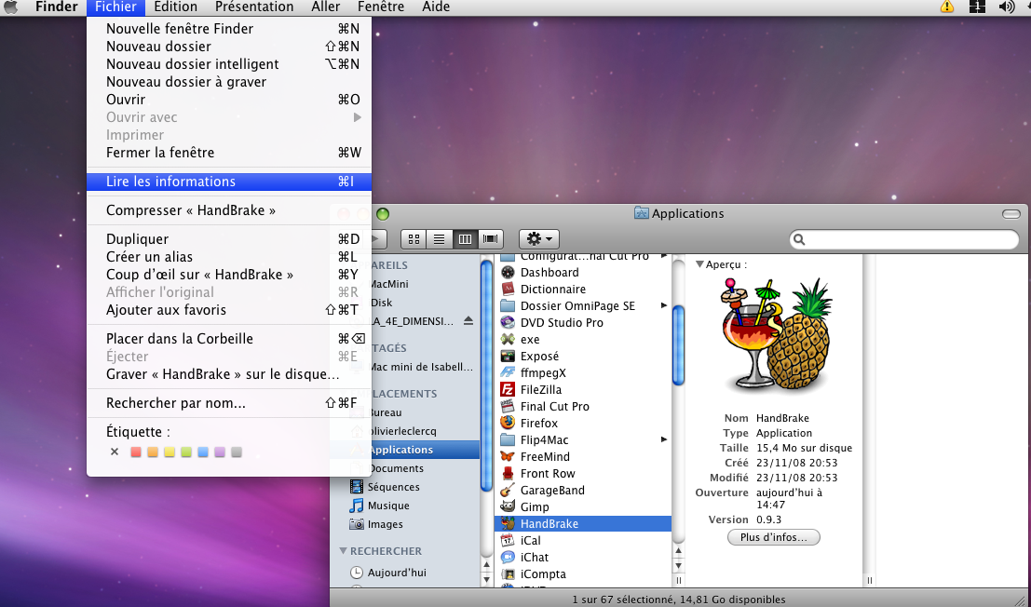

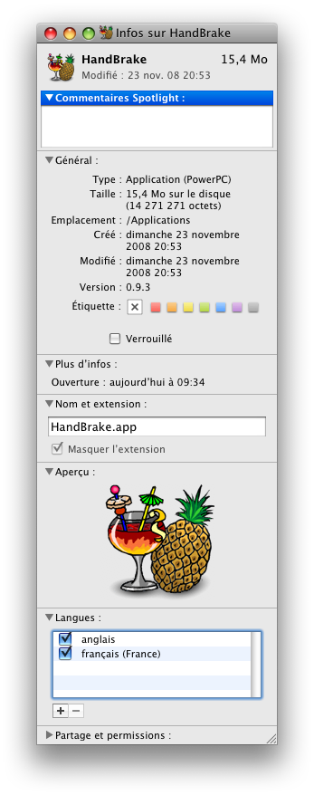
2

Une fenêtre s'ouvre, on va ouvrir la case Langues, on peut voir que la langue anglais est coché.
On clique sur le bouton + puis on sélectionne le dossier fr_FR.lproj qui se trouve sur le bureau et on valide la sélection.

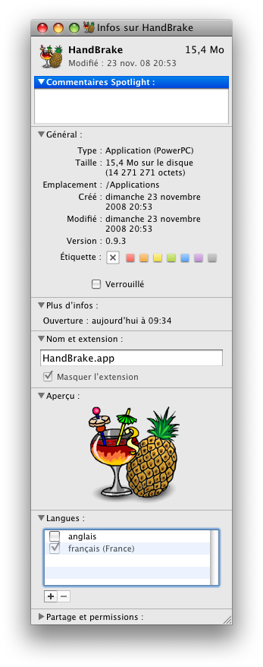
4

Ensuite on décoche la case anglais, on peut fermé maintenant la fenêtre d'informations.

UTILISATION

D'abord on insère le DVD que l'on veut convertir dans l'ordinateur.
Une fois fait, on ouvre Handbrake, si c'est la première fois qu'on l'ouvre, un message apparaît demandant si on est certain de vouloir l'ouvrir. On clique sur Ouvrir.
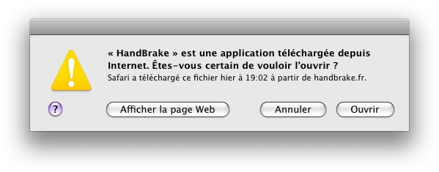
5

Dès l'ouverture du logiciel, un fenêtre apparaît nous demandant de sélectionner la source du DVD.
On sélectionne le DVD puis on sélectionne de nouveau le dossier VIDEO_TS, c'est là où ce trouve les fichiers vidéos et sons que l'on veut convertir. On clique sur Ouvrir. HandBrake scanne le DVD, cela prend quelques secondes.
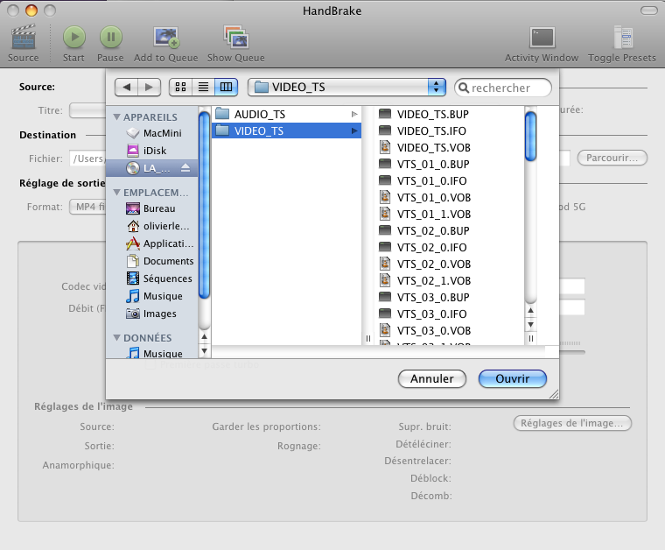
Le DVD
La source
Validez en cliquant
sur Ouvrir

LE MENU

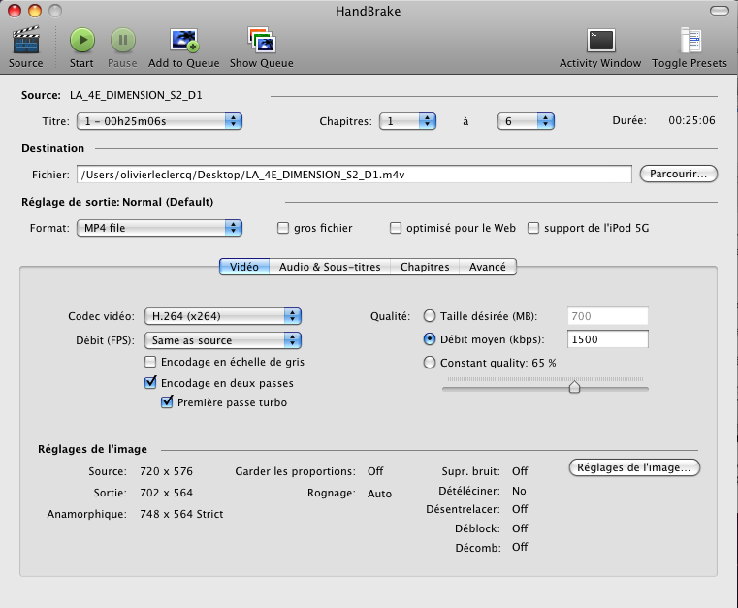
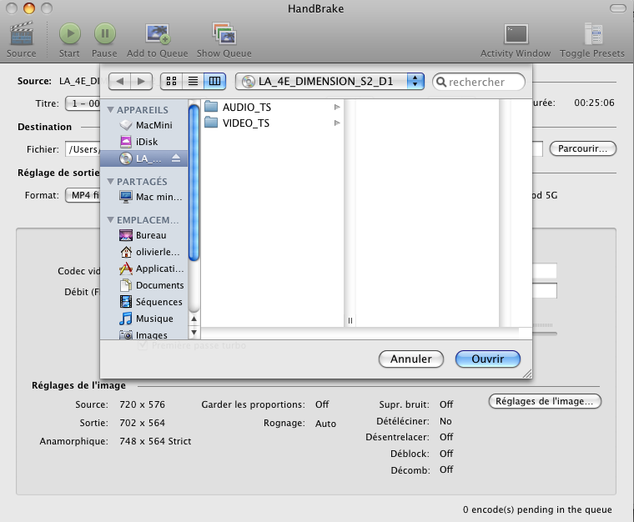
Le bouton Source permet de parcourir votre ordinateur ou votre DVD pour sélectionner les fichiers que vous voulez convertir.
1
2
3
4
5
1

Le bouton Start lance la conversion de vos fichiers.
2
Le bouton Pause arrête momentanément la conversion de vos fichiers.

Le bouton Add Queue permet d'ajouter à une file d'attente vos conversions.
3
Le bouton Show Queue vous permet de gérer la file de vos conversions, d'en mettre une en attente et en faire passer une en priorité ou d'en supprimer.
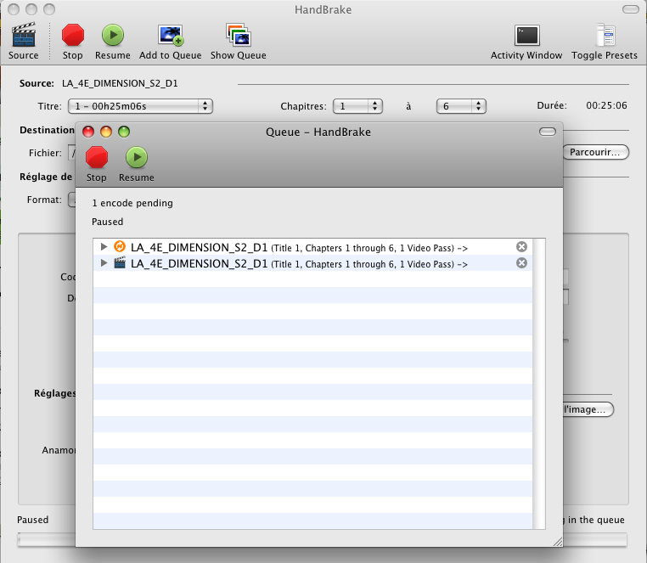

Le bouton Activity Window ou fenêtre d'activité apporte des informations sur les fichiers importés du DVD, l'activité d'Handbrake, il permet de repérer les erreurs qui peuvent survenir lors d'une conversion. Il peut être très utile pour les professionnels.

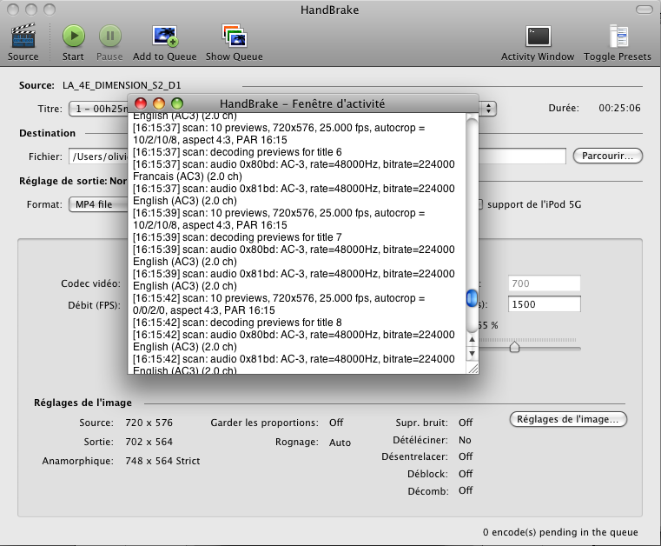
Le bougon Toggle Presets ou fenêtres de préréglages offre pour les débutants et même les professionnels des réglages prédéfinis pour différents support, télévision, portables, consoles de jeux... En sélectionnant un des ces réglages prédéfinis, il ne vous reste plus qu'à appuyer sur le bouton Start.
Par défaut le réglage est sur Normal.
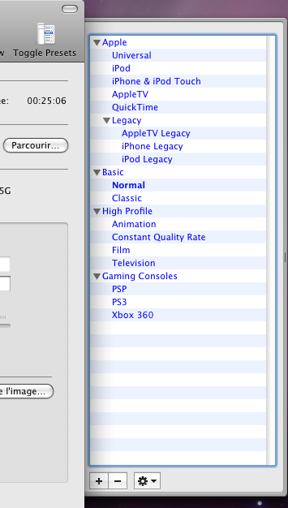

CONVERSION D'UNE VIDEO AU FORMAT OGM
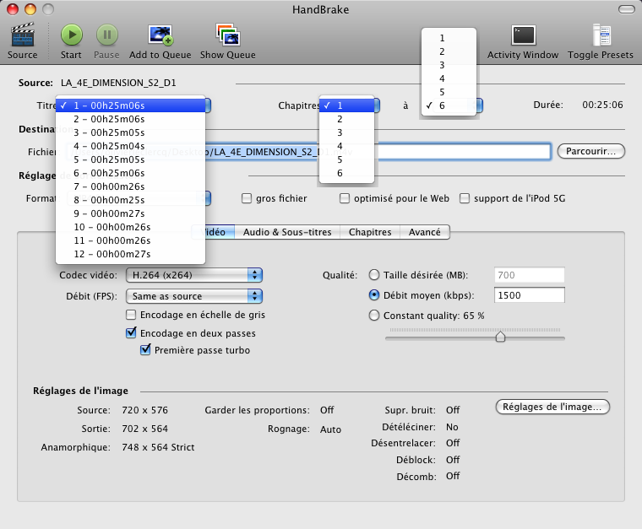
TITRE
CHAPITRE

Titre : on peut voir qu'il n'y a pas le nom des titres des films ou des bonus mais tout est exprimé en minutes. Il est donc important de bien trouver le titre que vous voulez importer.
Chapitre : on peut sélectionner soit la totalité du film ou la partie désirée.

DESTINATION
Cliquez sur Parcourir pour choisir un nouvel emplacement à votre fichier

Destination : vous permet de choisir l'endroit où vous voulez mettre votre fichier converti. Cliquer sur le bouton Parcourir pour pointer le nouvel emplacement de votre fichier. Par défaut il est mis sur le bureau.

Gros fichier
Optimisé pour le web
Support de l'Ipod 5G
On peut voir à côté de Format que le format de sortie est MP4, c'est le format par défaut que propose Handbrake.
On peut avoir aussi à côté 3 boutons qui n'apparaîssent QUE pour le MP4 :

Gros fichier : pour les fichiers ayant une taille supérieur à 4 Go.
Optimisé pour le web : le nombre d'images secondes passe à 12 au lieu de 24.
Support de l'iPod 5 G : pour les anciennes générations d'Ipod.

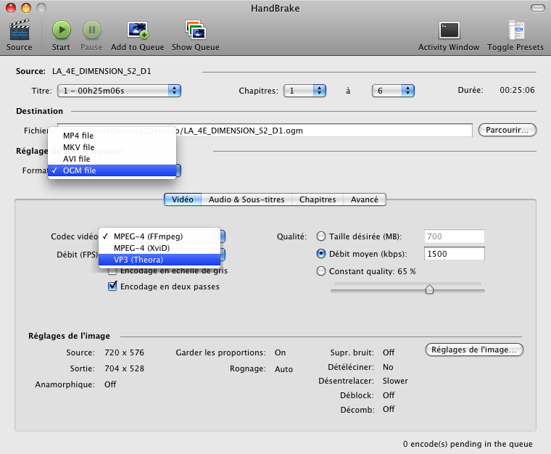
Codec vidéo
Format

On peut voir en cliquant sur Format, les 4 formats qui sont proposés qui ont étaient présentés en début de tutoriel. Nous allons choisir le format OGM file.
Les Codec vidéo permet de compresser/décompresser la vidéo.
MPEG-4 (ffmpeg) est le format le plus approprié pour Mac OS X. Il est de qualité égal à MPEG-4 (XviD) au niveau de l'encodage.
VP3 (theora) est un codec ouvert qui fait jeu égal avec MPEG-4. Il peut être plus long à encoder sur que le MPEG-4.

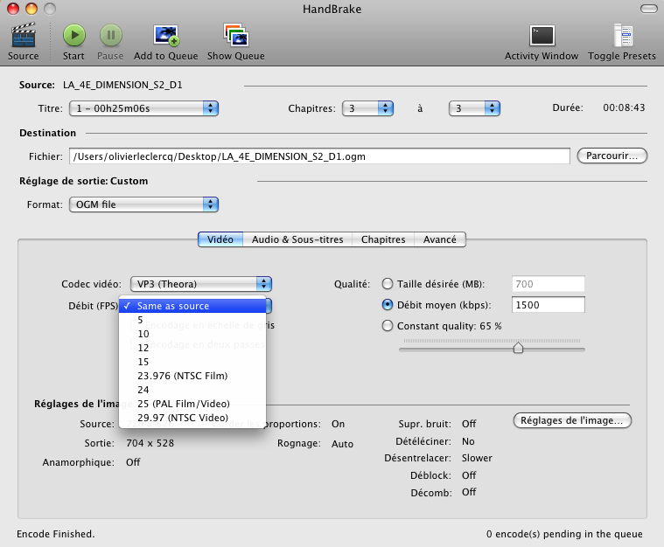
Débit (FPS) : C'est-à-dire le nombre d'images par seconde. De 5 à 15 c'est que l'on utilise pour la vidéo standard sur internet, bien que 5 ne soit plus réellement utiliser pour la vidéo sur internet. Au dessus de 21 le débit sera de bonne à excellente qualité. Pour plus de sécurité et pour être sûre de la qualité on restera sur Same as source.
Débit (FPS)
Qualité

Qualité : Il existe 3 façons de gérer la qualité de sa vidéo :
Taille désirée (MB) : on peut demander à ce que la vidéo tienne dans une taille donnée (exprimée en mégabit). 700 MB est une moyenne on peut l'augmenter pour avoir une vidéo de très bonne qualité mais qui prendra beaucoup plus de place sur votre disque dur ou la baisser pour avoir une vidéo de moindre qualité mais prenant moins de place.
Débit moyen (kbps) : Il n'est pas conseillé de l'augmenter de trop car le temps de calcul sera très long, votre processeur risque de perdre des informations en route et on risque d'avoir des images saccadées à la fin, on augmente aussi la taille du fichier mais on y gagne en qualité . Il vaut mieux avoir un processeur récent pour ce genre d'opération.
Si on baisse le débit, il y a moins d'informations à gérer pour le processeur qui peut travailler chaque image sans problème, on y perdra en qualité mais on y gagnera en espace disque.
On gardera par défaut le débit indiqué.
Constant quality ou qualité constante : vous spécifiez un niveau de qualité et Handbrake ajuste le débit pour y répondre. Plus la qualité sera haute, meilleure sera la vidéo.

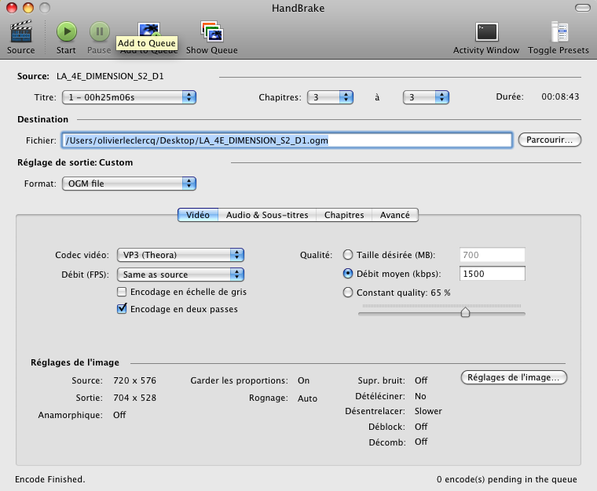
Encodage en échelle de gris : Pour mettre vos vidéos couleurs en noir et blanc. On y gagne un peu en taille, mais cela n'est pas flagrant.
Encodage en échelle de gris
Encodage en 2 passes
Encodage en deux passes : il est fortement conseillé d'encoder en 2 passes, cela améliore la qualité de votre vidéo sans l'alourdir mais prend beaucoup plus de temps à encoder.
Réglages de l'image : on ne verra pas cette partie qui est plutôt réservée aux professionnels.
Maintenant on clique sur le bouton Audio & sous-titres.
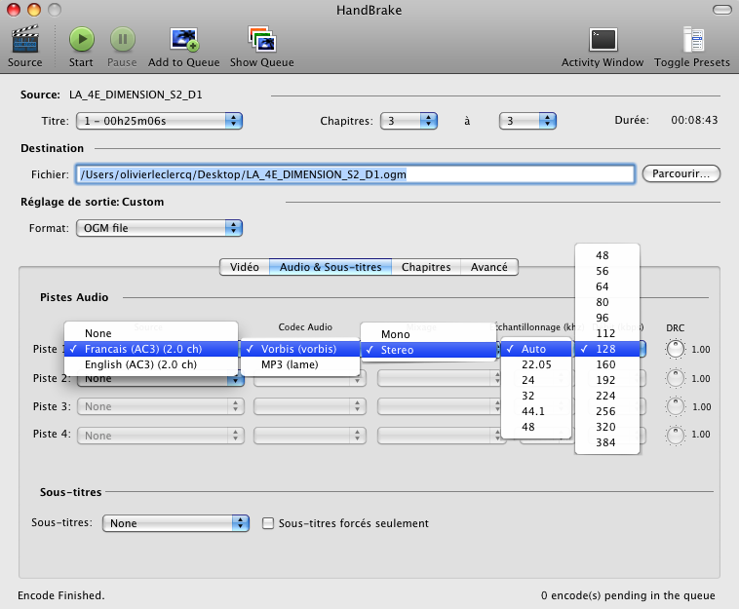
Source
Codec Audio
Mixage
Echantillonnage (khz)
Débit (kbps)

DRC
On peut voir qu'Handbrake peut gérer jusqu'à 4 pistes audio différentes (si il y a plus de 4 langues on ne sait pas si Handbrake gére les 4 premières langues du DVD et si il prend en compte les 4 langues les plus répandues).
Source : c'est là que l'on choisi la langue que l'on souhaite mettre en premier lors de la lecture du film. On voit ici que le son est en stéréo (2.0) au format AC3 (format audio standard DVD). On peut mettre une deuxième langue en choississant la piste 2, ce sera au niveau du lecteur vidéo que le changement se fera.
Codec Audio : Nous prendrons le codec Vorbis pour l'audio qui est un format ouvert et plus performant que le MP3.

Mixage : On peut choisir de mettre l'audio en mono ou stéréo, il va de soit qu'on choisira stéréo. Si vous avez des DVDs en audio surround 5.1, on aura alors un troisième choix avec le surround 5.1.
Echantillonnage (khz) : Plus la fréquence d'échantillonnage est élevé est plus la qualité est meilleure. Pour une qualité suffiante il faut au minimum une fréquence de 40 KHz.
32 KHz correspond à la fréquence d'une radio FM en numérique.
44.1 KHz correspond à la fréquence d'un CD audio.
48 Khz correspond des enregistreurs multpistes professionnels et grand public.
C'est aussi à cette fréquence qu'est encodé l'audio des DVDs.
On laissera l'échantillonnage sur Auto, il se basera sur l'échantillonnage du DVD que l'on veut importer.
Débit (kbps) : 128 kbps est le standard pour les DVDs classiques, si on choisit un ratio supérieur à 128 kbps la qualité sera plus grande, pour un DVD de concert en surround 5.1 on choisira un débit de 192 kbps mais la taille de votre fichier est plus grande. Pour une vidéo sur internet un débit entre 64 et 96 kbps est suffisant mais la qualité sera moindre.
DRC : Cette compression est utilisée dans l'enregistrement sonore et dans le renforcement du son en live pour contrôler et maîtriser la dynamique du son. Plus on augmente est plus la dynamique sera forte.

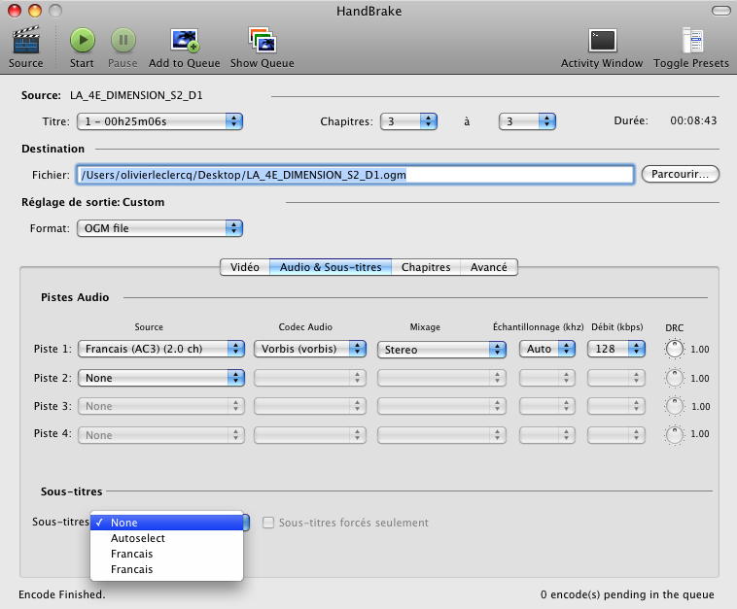
Sous-titres
Sous-titres forcés seulement
Sous-titres : on peut choisir le sous-titre que l'on veut ou non à cet endroit.
Autoselect : sélectionne les sous-titres en fonction de la piste audio que vous avez choisi. Si vous avez choisi l'audio en français alors les sous-titres seront en français.
Sous-titres forcés seulement : on verra directement le sous-titrage sur la vidéo sans avoir la possibilité de le retirer.

Maintenant on clique sur le bouton Chapitres.

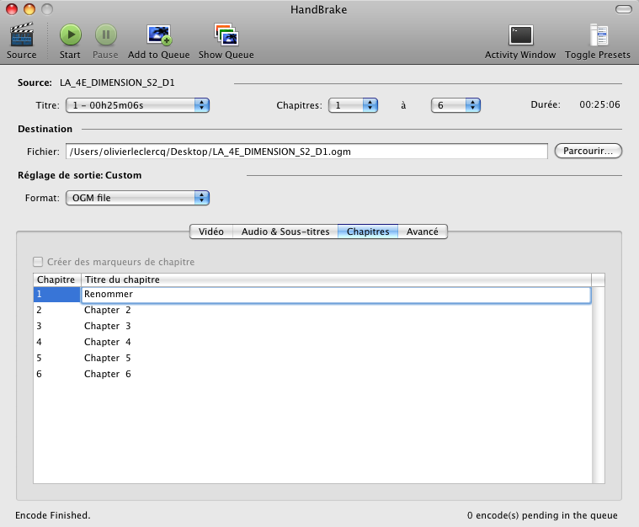
On voit le nombre de chapitres qui apparaît pour notre vidéo. On peu aussi les renommer à notre convenance en cliquant 2 fois dessus.
Cocher la case pour conserver les marqueurs de chapitre
Créer des marqueurs de chapitre : cette fonction ne fonctionne qu'avec les formats MP4 et MKV.
Il faut cocher la case pour conserver les marqueurs de chapitre sur une vidéo.

On Clique maintenant sur le bouton Avancé.
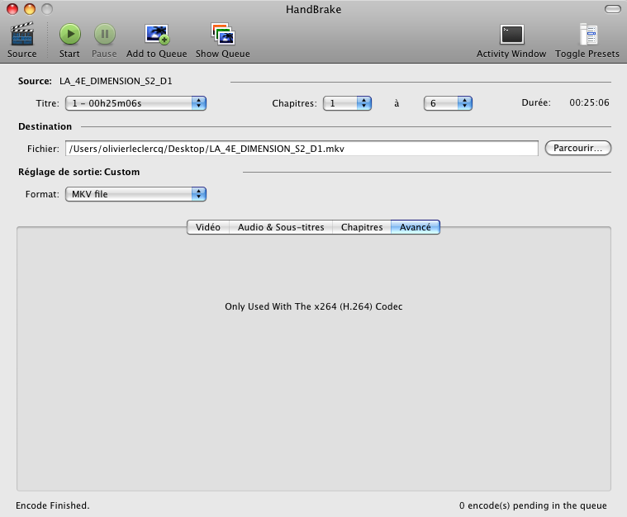
On voit que cela ne fonctionne qu'avec le codec vidéo H.264. Ces fonctions sont surtout réservés à des professionnels de la vidéo.

Maintenant on peut appuyer sur le bouton Start pour lancer la conversion de notre fichier

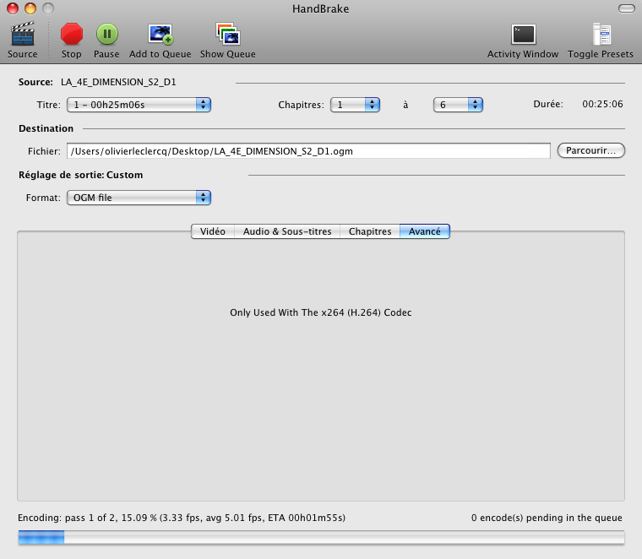
Une barre de progression apparaît en bas, elle nous indique le nombre de passe à effectuer, la progression en pourcentage, le temps restant et le nombre d'encodage dans la file d'attente.
La barre de progression

Une fois fini on peut voir notre film au format OGM avec l'icône VLC sur le bureau.
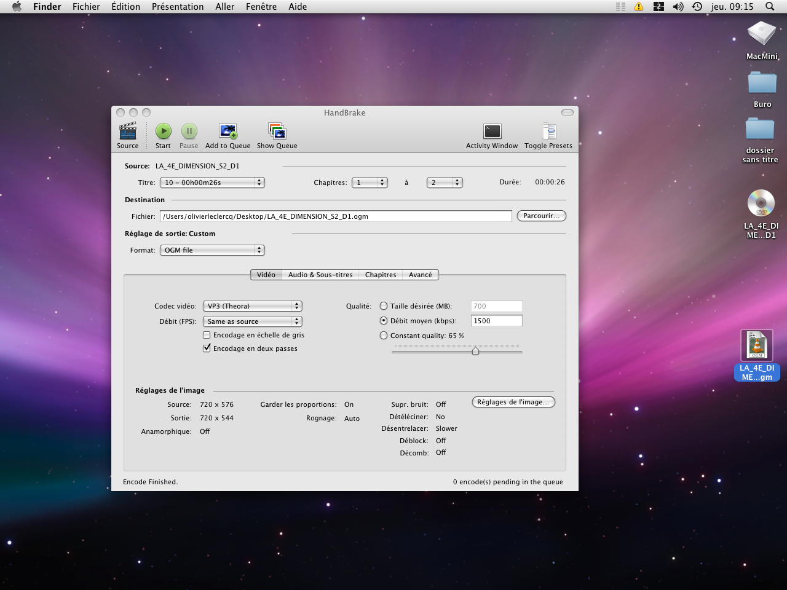
Le fichier au format OGM
On peut le lire avec le lecteur VLC.
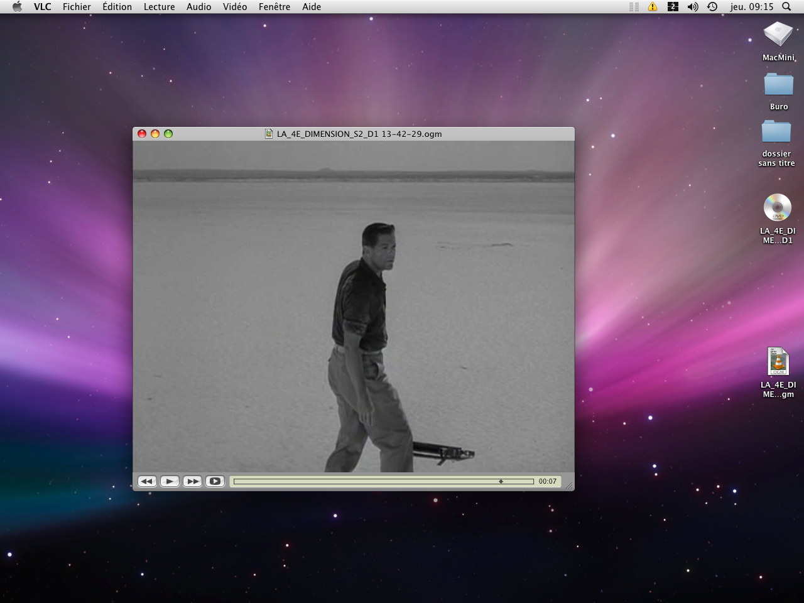

FORUMS SUR HANDBRAKE

Voici des sites pour toute information complémentaire ou pour trouver des conseils.

Le forum officiel d'Handbrake. (uniquement en anglais)
Le forum de Carpo.org (français)
Le forum du repaire.net (français)

